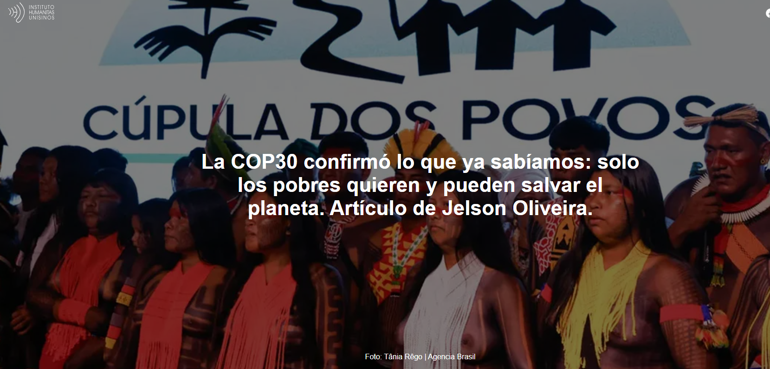

"Son los pueblos tradicionales , los países pobres , aquellos que menos contribuyeron a la crisis, quienes demuestran una capacidad real para enfrentarla", escribe Jelson Oliveira , profesor del Programa de Posgrado y de la Licenciatura en Filosofía de la PUCPR, y director fundador de la Cátedra Hans Jonas de la PUCPR.
Según él, «no lo digo por romanticismo ingenuo ni nada parecido, sino porque estos son los grupos que aún mantienen estrechos vínculos con la tierra, con el agua, con el ritmo de vida y con la responsabilidad intergeneracional. Pero, sobre todo, porque son las principales víctimas, los más vulnerables, y quienes poseen el conocimiento y la sabiduría, los afectos y las disposiciones capaces de cambiar el rumbo de las cosas. Estas personas que llegaron bailando, descendiendo de las aguas altas, con sonajas, tocados y sambas, trajeron motivos de esperanza».

Aquí está el artículo.

Entre los más de cinco mil indígenas que participaron en la COP30 y marcharon en la Marcha de los Pueblos , que reunió a 70.000 personas en las calles de Belém la mañana del 15 de noviembre, circuló una frase que parecía más una premonición: "Somos la solución". Al final de la conferencia, podemos concluir que esta declaración expresa una gran verdad: el evento, que comenzó con enormes expectativas, terminó frustrando a las organizaciones y personas que luchan a diario en defensa del planeta. Los dos temas identificados como los más urgentes (mayor inversión de los países ricos en financiación climática y un acuerdo para acabar con los combustibles fósiles) ni siquiera se mencionaron en el documento final, mientras que la alternativa lanzada por el gobierno brasileño, limitada incluso por su nombre (" Hoja de Ruta "), no fue más que mero voluntarismo de algunos países, liderados por Colombia .

Lo cierto es que el lobby petrolero y agroindustrial ha frenado el progreso real en estos campos y ha condenado a las generaciones futuras a vivir en un mundo más cálido, ecológicamente más pobre y socialmente más desigual. En la COP30 , los países ricos, prisioneros de su avaricia productiva y del mantenimiento de un sistema que explota la naturaleza al máximo, demostraron su incapacidad e incluso su falta de voluntad para resolver el problema climático. Nunca antes había sido tan evidente el "realismo capitalista" de Mark Fisher : para los ricos, "es más fácil imaginar el fin del mundo que el fin del capitalismo".

Sin embargo, quienes asistieron a Belén no se sorprendieron. Los ricos del mundo llevan tiempo manifestando sus intenciones . Y lo sabemos desde hace tiempo. No fue casualidad que, en vísperas de ECO92 , Hans Jonas se mostrara tan escéptico ante este tipo de eventos, afirmando que «quienes no se ven directamente amenazados no luchan por una verdadera revisión de su forma de vida». El problema es precisamente este: los países ricos del Norte Global sienten menos los efectos de la emergencia climática y están mejor capacitados para afrontarla, mientras que los países pobres del Sur Global sufren una triple injusticia, pues, si bien se encuentran entre los menos responsables de la génesis de la crisis climática (ya que históricamente han sido excluidos de los supuestos beneficios del progreso que la produjo), son los primeros, y de forma más devastadora, en experimentar sus impactos. Además, ven profundizarse sus desigualdades estructurales, al carecer de los medios para implementar procesos adecuados de recuperación y adaptación. Por lo tanto, nos enfrentamos al problema de la justicia climática, que exige (precisamente por razones de justicia) que los países ricos estén dispuestos a sacrificarse, no solo por el bien de los países pobres, sino por el planeta en su conjunto e incluso por sí mismos. Jonas también es enfático en este punto: «Si no estamos dispuestos a sacrificarnos, habrá pocas esperanzas». Y sin la voluntad de sacrificarse, debates como los de Belén no son más que «discursos sospechosos» y «conversaciones entre privilegiados».

La COP30 fue uno de esos momentos en los que vimos cómo la ilusión del progreso cobraba nuevo vigor y expresión, como una especie de fetiche. Pero también fue en Belém donde vimos emerger todas las agendas, causas y personas , revelando su contradicción e ineficacia, ya sea porque allí estaban los rostros excluidos del actual modelo de desarrollo, o porque el propio entorno urbano atestiguaba que los proyectos del evento no llegaban a las poblaciones periféricas que vivían al borde de alcantarillas y vertederos a cielo abierto, viajando en autobuses abarrotados y sofocantes, y padecían la falta de salud y educación de calidad. Belém demostró que los ricos del Norte no quieren renunciar al modelo mundial que han construido históricamente y que, en última instancia, su avaricia les impide ver a las víctimas del calentamiento global, que siempre estarán aquí, en las periferias del mundo, muriendo por miles. Belém (y todas las ciudades pobres del mundo) nos muestra, cada día, que la justicia climática no se puede lograr "dentro del sistema económico actual y sus estructuras de gobernanza".

Esta tensión ineludible, inherente al sistema capitalista basado en el extractivismo, la explotación de combustibles fósiles, la deforestación y la explotación de recursos naturales, solo puede resolverse modificando la dieta socioeconómica actual. Como ya ha señalado Jonas , este es el momento más difícil, porque ha llegado la hora de la moderación, la modestia y la renuncia, precisamente cuando hemos alcanzado mayor poder y cuando los tiempos parecen más prometedores. Si los países pobres aún no han alcanzado niveles decentes de bienestar para sus ciudadanos, cabría esperar que los países ricos tuvieran mayor capacidad para frenar su afán desarrollista: Hans Jonas nos recuerda que «si el tema es la modestia y la renuncia, en los países occidentales industrializados tenemos un amplio margen de maniobra; incluso un decrecimiento considerable nos dejaría en un nivel bastante alto».

El problema es que las economías ricas se basan en la lógica de la explotación de la naturaleza, y es a esta lógica a la que se niegan a renunciar. En consecuencia, nos colocan a todos en un juego suicida, cuya evidencia son las catástrofes diarias que afectan de forma desigual a las poblaciones de todo el mundo. Como todos sabemos, el modelo de crecimiento actual exige cada vez más destrucción y explotación de la naturaleza y, por lo tanto, solo la estabilización económica y la imposición de un límite económico a los países ricos podrían salvarnos de un final perverso. En la medida en que provocaron el fracaso de la COP30 en sus objetivos más urgentes, este modelo económico nos está llevando al abismo. Jonas, en este caso, se acerca a Fisher y le pregunta: "¿Por qué no es posible una cierta estabilización de la economía? ¿Por qué la producción nacional debe crecer siempre ininterrumpidamente?". Sería necesario imponer a las corporaciones y a los gobiernos "exigencias contrarias a sus propios mecanismos existenciales: expansión, maximización de beneficios", afirma Jonas en otra entrevista. Obviamente, sería necesario que los ricos aceptaran una reducción en la producción y el consumo para disminuir la explotación de la naturaleza: “Nuestro apetito por el consumo ya no debe crecer constantemente, como ha estado sucediendo hasta ahora. Necesitamos adoptar un estilo de vida más moderado. Si no estamos listos para el sacrificio, habrá pocas esperanzas”. Como recordamos en un trabajo anterior, la posición de Jonas articula una crítica de la “voluntad de poder ilimitado” y el necesario reconocimiento de los límites de los recursos naturales disponibles para sostener la expansión ilimitada del crecimiento económico: “la pregunta que debe hacerse aquí no es cuánto es aún capaz de hacer el hombre –en este punto uno puede ser optimista sobre el potencial prometeico– sino cuánto puede soportar la naturaleza”. Y esto, no se puede negar, es una obligación de los países ricos, ya que “uno no puede ir a los necesitados y hambrientos de esta tierra con ninguna pretensión exagerada y decirles que deben renunciar”.

Son los pueblos tradicionales, los países pobres, quienes menos contribuyeron a la crisis, quienes demuestran una verdadera capacidad para afrontarla. Por lo tanto, no es casualidad que el rasgo más destacado de la COP30 provenga de los movimientos sociales y eclesiales, las ONG y, sobre todo, de las poblaciones tradicionales. Demostraron lo que ya sabíamos: ante el continuo colapso climático, solo los pobres (pueblos tradicionales, comunidades periféricas y países históricamente explotados) parecen verdaderamente dispuestos y capaces de salvar el mundo. Esto no se dice por romanticismo ingenuo ni nada por el estilo, sino porque son estos grupos los que aún mantienen estrechos vínculos con la tierra, con el agua, con el ritmo de vida y con la responsabilidad intergeneracional. Pero, sobre todo, porque son las principales víctimas, los más vulnerables, y quienes poseen el conocimiento y la sabiduría, los afectos y las disposiciones capaces de cambiar el curso de las cosas. Estas personas que llegaron bailando, descendiendo de las aguas altas, con sonajas, tocados y sambas, trajeron motivos de esperanza.

Fue notable que esta esperanza naciera en el corazón de la Amazonía , donde se encontraron todos estos pueblos. El clima que envolvió Belém durante las dos semanas del encuentro, con su intenso calor, lluvias vespertinas y diversa mezcla humana, ayudó a recordar el profundo significado de ese territorio. La selva se presentó al mundo y, en cierto modo, al propio Brasil, que sabe poco sobre la verdadera Amazonía , en colores, rostros, plumas, hojas y narrativas que revelaban su fuerza y ​​vulnerabilidad. Con cada tarde lluviosa intercalada con un calor casi insoportable, se hizo evidente que la estabilidad climática global depende directamente de la capacidad de la humanidad para proteger este bioma y aprender de quienes lo han habitado durante miles de años.

Una de las grandes lecciones de este evento fue que la adaptación no es una concesión estatal, sino un derecho humano fundamental: poblaciones enteras tienen derecho a condiciones mínimas para afrontar tormentas, sequías, inundaciones y desplazamientos constantes. Aun así, la frustración fue visible porque las medidas aprobadas eran importantes, pero insuficientes ante la emergencia. Si antes se discutía un calentamiento máximo de 1,5 °C, el evento terminó admitiendo al menos 2 °C para finales de este siglo, lo que provocó la catástrofe de diversos hábitats naturales. En última instancia, quienes deciden no escucharon las voces de las víctimas, quienes, aunque sentadas en la mesa de negociaciones en mayor número que en el pasado, no tienen el poder de decisión. El llamado " multilateralismo " sigue siendo parcial, dominado por intereses económicos que prevalecen sobre la vida. Por lo tanto, se defendió nuevamente la necesidad de reformar profundamente el sistema internacional de toma de decisiones, superando la lógica estatal y abandonando la paralizante exigencia del consenso. ¡La era de las negociaciones interminables debe terminar! No es justo esperar otros diez o quince años para que los gobiernos “decidan decidir”, mientras se sacrifican vidas que no pueden esperar.

Esto no significa que la COP30 fuera un fracaso total. Eventos como este, aunque lentos, han contribuido a ralentizar el proceso de destrucción, obligando a gobiernos y empresas a prestar atención a la ciencia, a explicitar sus compromisos, a crear mecanismos de transparencia y a reconocer la emergencia climática. Pero también dejan claro que no hay salida real mientras sigamos insistiendo en el mismo modelo de civilización que genera desigualdad y devastación. La justicia climática, como he venido insistiendo, requiere redistribución del poder, reparación histórica y el reconocimiento de la centralidad de las voces marginadas.

En definitiva, la COP30 nos devuelve a una verdad tan simple como difícil de aceptar: no basta con esperar acuerdos internacionales ni la buena voluntad de las potencias económicas. Necesitamos transformar radicalmente nuestra forma de vida. La solución reside en estilos de vida más sencillos, frugales y responsables, en los que el consumo deje de ser una medida de valor y la vida humana y no humana vuelva al centro de la toma de decisiones. Solo entonces podremos imaginar finalmente un futuro posible para todos.

Por lo tanto, sigamos indignados:
• Sigamos negándonos a aceptar pasivamente la lógica de la degradación ambiental como la única forma posible de vivir en este planeta;
• Mantengamos el tema en primer plano en todas nuestras narraciones;
• Mantengamos, en todas nuestras acciones cotidianas, una preocupación ética respecto a las persistentes injusticias climáticas;
• Renovemos constantemente la necesidad de cuestionar, proponer y transformar, rompiendo con la indiferencia ante el sufrimiento de los seres vivos;
Rechacemos la resignación y el fatalismo, y celebremos siempre de nuevo el deseo de un cambio real y radical en nuestras formas de vida. En definitiva, se trata de seguir soñando, sin naturalizar los hechos y negándonos a aceptar el mundo tal como es.
• Mantengamos una postura crítica, ética y políticamente activa, valorando las numerosas prácticas de afrontamiento y mitigación que se están extendiendo por todo el mundo y que son independientes de las grandes decisiones políticas.

Lo cierto es que el tiempo ya no pertenece a la diplomacia, sino a los bosques que se queman , a los ríos que se secan, a los animales que se extinguen y a los humanos del futuro, que dependen de las acciones de quienes deben hacer lo que debe hacerse ahora.

https://www.ihu.unisinos.br/660350-a-cop30-confirmou-o-que-ja-sabiamos-so-os-pobres-querem-e-podem-salvar-o-planeta-artigo-de-jelson-oliveira

